Київський національний університет імені Тараса Шевченка

Факультет комп’ютерних наук та кібернетики

Кафедра інтелектуальних програмних систем

Моделювання систем

Лабораторна робота №1

Виконав студент 3-го курсу

Групи ІПС-31

Гуща Дмитро Сергійович

2021

Завдання

1. Вивчити означення дискретного перетворення Фур’є і його властивості
2. Написати програму, яка б за допомогою дискретного перетворення Фур’є визначала суттєві вклади частот $f_{i}, i=1,2,…,r$ за спостереженнями $\hat{y}\left(t_{i}\right), i=1,2,…,N$ і вивести його графік. Спостереження записані у файлі що додається.
3. Зробити аналіз функції модуля перетворення Фур’є дискретної послідовності $\hat{y}\left(t_{i}\right), i=1,2,…,N$ і вивесті його графік. Вивести знайдені значення $f_{i}, i=1,2,…,r$
4. Оформити в друкованій формі звіт про виконання роботи, в якому викласти результати проведених обчислень.

Спостереження

-1 18.0409 10.7949 -12.6975 -19.9443 -0.90488 18.1341 10.8862 -12.608 -19.8566 -0.819 18.2183 10.9686 -12.5273 -19.7776 -0.74163 18.294 11.0428 -12.4547 -19.7065 -0.672 18.3622 11.1096 -12.3893 -19.6425 -0.60938 18.4235 11.1696 -12.3306 -19.5849 -0.553 18.4787 11.2237 -12.2776 -19.533 -0.50212 18.5286 11.2726 -12.2296 -19.486 -0.456 18.5739 11.317 -12.186 -19.4431 -0.41388 18.6153 11.3577 -12.1459 -19.4037 -0.375 18.6536 11.3955 -12.1086 -19.3669 -0.33862 18.6895 11.4311 -12.0734 -19.332 -0.304 18.7239 11.4652 -12.0395 -19.2982 -0.27037 18.7574 11.4987 -12.0061 -19.2648 -0.237 18.7908 11.5322 -11.9725 -19.2311 -0.20313 18.8249 11.5664 -11.938 -19.1963 -0.168 18.8604 11.6023 -11.9017 -19.1596 -0.13088 18.898 11.6404 -11.863 -19.1204 -0.091 18.9385 11.6816 -11.8211 -19.0777 -0.047625 18.9827 11.7266 -11.7753 -19.031 -9.7922e-014 19.0312 11.7761 -11.7248 -18.9795 0.052625 19.0849 11.8309 -11.6688 -18.9223 0.111 19.1446 11.8918 -11.6066 -18.8588 0.17588 19.2108 11.9595 -11.5375 -18.7882 0.248 19.2845 12.0348 -11.4606 -18.7097 0.32813 19.3663 12.1183 -11.3754 -18.6226 0.417 19.457 12.2109 -11.2809 -18.5262 0.51538 19.5574 12.3133 -11.1764 -18.4197 0.624 19.6682 12.4262 -11.0613 -18.3023 0.74362 19.7901 12.5504 -10.9347 -18.1734 0.875 19.9239 12.6867 -10.7959 -18.0321 1.0189 20.0703 12.8358 -10.6442 -17.8777 1.176 20.2302 12.9984 -10.4788 -17.7094 1.3471 20.4042 13.1754 -10.2989 -17.5265 1.533 20.5931 13.3674 -10.1038 -17.3283 1.7344 20.7977 13.5751 -9.8928 -17.114 1.952 21.0187 13.7995 -9.665 -16.8828 2.1866 21.2568 14.0411 -9.4198 -16.6341 2.439 21.5128 14.3008 -9.1564 -16.3669 2.7099 21.7875 14.5793 -8.8741 -16.0807 3 22.0815 14.8773 -8.5721 -15.7747 3.3101 22.3957 15.1956 -8.2496 -15.448 3.641 22.7309 15.535 -7.9059 -15.1 3.9934 23.0876 15.8962 -7.5403 -14.7299 4.368 23.4668 16.28 -7.1519 -14.3369 4.7656 23.8691 16.687 -6.7402 -13.9203 5.187 24.2953 17.1181 -6.3042 -13.4794 5.6329 24.7462 17.574 -5.8432 -13.0134 6.104 25.2225 18.0554 -5.3566 -12.5215 6.6011 25.7249 18.5631 -4.8435 -12.0031 7.125 26.2542 19.0979 -4.3032 -11.4573 7.6764 26.8111 19.6605 -3.735 -10.8834 8.256 27.3965 20.2516 -3.1381 -10.2806 8.8646 28.011 20.8721 -2.5117 -9.6482 9.503 28.6554 21.5226 -1.8551 -8.9855 10.1719 29.3305 22.2038 -1.1676 -8.2917 10.872 30.037 22.9167 -0.44832 -7.566 11.6041 30.7756 23.6618 0.30337 -6.8078 12.369 31.5471 24.44 1.0883 -6.0161 13.1674 32.3523 25.252 1.9071 -5.1904 14 33.1918 26.0985 2.7606 -4.3299 14.8676 34.0665 26.9803 3.6496 -3.4337 15.771 34.9772 27.8982 4.5748 -2.5012 16.7109 35.9244 28.8529 5.5369 -1.5316 17.688 36.9091 29.8452 6.5368 -0.52411 18.7031 37.9319 30.8757 7.575 0.52196 19.757 38.9936 31.9453 8.6525 1.6074 20.8504 40.095 33.0547 9.77 2.7329 21.984 41.2368 34.2046 10.9281 3.8993 23.1586 42.4197 35.3958 12.1277 5.1072 24.375 43.6445 36.6291 13.3695 6.3575 25.6339 44.9119 37.9052 14.6542 7.6509 26.936 46.2228 39.2248 15.9826 8.9882 28.2821 47.5778 40.5888 17.3555 10.3701 29.673 48.9777 41.9978 18.7736 11.7973 31.1094 50.4233 43.4525 20.2376 13.2706 32.592 51.9153 44.9539 21.7484 14.7908 34.1216 53.4544 46.5025 23.3066 16.3585 35.699 55.0414 48.0992 24.913 17.9747 37.3249 56.6771 49.7447 26.5683 19.6399 39 58.3621 51.4397 28.2733 21.3549 40.7251 60.0973 53.185 30.0288 23.1206 42.501 61.8835 54.9814 31.8355 24.9376 44.3284 63.7212 56.8296 33.6941 26.8067 46.208 65.6114 58.7304 35.6055 28.7287 48.1406 67.5547 60.6844 37.5702 30.7043 50.127 69.5519 62.6925 39.5892 32.7342 52.1679 71.6038 64.7554 41.6632 34.8192 54.264 73.7111 66.8738 43.7928 36.9601 56.4161 75.8745 69.0485 45.9789 39.1575 58.625 78.0948 71.2803 48.2222 41.4123 60.8914 80.3727 73.5699 50.5234 43.7252 63.216 82.7091 75.918 52.8833 46.097 65.5996 85.1046 78.3255 55.3027 48.5284 68.043 87.56 80.793 57.7823 51.0201 70.5469 90.0761 83.3212 60.3228 53.5729 73.112 92.6536 85.9111 62.9251 56.1876 75.7391 95.2932 88.5632 65.5898 58.8648 78.429 97.9957 91.2784 68.3177 61.6055 81.1824 100.7619 94.0574 71.1095 64.4102 84

**Теорія**

Дискретне перетворення Фур’є це математична процедура, що використовується для визначення гармонічного, або частотного складу дискретних сигналів. ДПФ є однією з найбільш розповсюджених процедур цифрової обробки сигналів.

Властивості ДПФ:

1. Симетрія $X(N-m) =\sum_{n=0}^{N-1}{x\left(n\right)e^{-\frac{j2πnm}{N}}}$
2. Лінійність. Якщо вхідна послідовність $x_{1}(n)$ має ДПФ $X_{1}(m)$, а інша вхідна п-ть $x_{2}(n)$ має ДПФ $X_{2}(m)$, то ДПФ суми цих послідовностей $x_{sum}\left(n\right)=x_{1}\left(n\right)+x_{2}(n)$ рівна ${ X}_{sum}\left(n\right)=X_{1}\left(m\right)+X_{2}(m)$
3. Зсув у часі $X_{shifted}\left(m\right)=e^{-\frac{j2πnm}{N}}X(m)$

ДПФ визначається таким способом

$$c_{x}\left(k\right)=\frac{1}{N}* \sum_{m=0}^{N-1}{x\left(m\right)e^{-\frac{i2πkm}{N}}}$$

Тут $i^{2}=-1$– комплексна одиниця, $e^{iφ}=\cos{φ }+isinφ$.

Задані інтервал спостереження $[0,T], T=5$, спостереження $\hat{y}(t_{i})$ в дискретні моменти часу $t_{i}∈\left[0,T\right], i=0,1,…,N-1, t_{i+1}-t_{i}=∆t=0.01.$ Спостереження подані вище. Потрібно визначити суттєві внески частот за спостереженнями (задача про приховану періодичність).

1. Знаходимо $∆f=\frac{1}{T}$.
2. Для всіх $k=0,1,…,N-1$ визначаємо модуль перетворення Фур’є $\left|c_{\hat{y}}\left(k\right)\right|,$ за спостереженнями $\hat{y}\left(t_{j}\right), j=0,1,…,N-1.$
3. Визначаємо локальні максимуми $k_{*}$ модуля перетворення Фур’є $\left|c_{\hat{y}}\left(k\right)\right|, k=0,1,…,\left[\frac{N}{2}\right]-1$.
4. Знаходимо частоти $f_{*}=k_{*}∆f$*.*

**Код розв’язку:**

clear

% Записуємо початкові дані

delta_t = 0.01;

T = 5;

t = 0:delta_t:T;

y = load("f14.txt");

N = length(y);

% Будуємо графік спостережень

figure

plot(t,y), grid

% Дискретне перетворення Фур'є за початковими даними

fourier_func = zeros(1,N);

for m = 1:N

for j = 1:N

fourier_func(m) = fourier_func(m) + 1/N*y(j)*exp(1)^(-1i*2*pi/N*m*j);

end

end

figure

% Знаходимо дельта ф і будуємо графік перетворення Фур'є для показу

% екстремумів

delta_f = 1/T;

n = length(t);

plot(abs(fourier_func)),grid

f = 0:delta_f:round(n/2) * delta_f;

figure

plot(f,abs(fourier_func(1:round(n/2)+1)))

% Знаходимо локальні максимуми і частоти

fourier_func=abs(fourier_func);

counter = 0;

extr = zeros(2,1);

for j = 3:round(N/2)-1

if(fourier_func(j) > fourier_func(j+1) && fourier_func(j) > fourier_func(j-1) && abs(fourier_func(j)-fourier_func(j+1)) > 1)

counter = counter + 1;

extr(counter) = j*delta_f

end

end

% Будуємо та розв'язуємо систему рівнянь, щоб знайти коефіцієнти при

% частотах

f_sin = sin(2*pi*extr(1)*t);

A = [sum(t.^6), sum(t.^5), sum(t.^4), sum(f_sin.*t.^3), sum(t.^3);

sum(t.^5), sum(t.^4), sum(t.^3), sum(f_sin.*t.^2), sum(t.^2);

sum(t.^4), sum(t.^3), sum(t.^2), sum(f_sin.*t), sum(t);

sum(f_sin.*t.^3), sum(f_sin.*t.^2), sum(f_sin.*t), sum(f_sin.*f_sin), sum(N*f_sin);

sum(t.^3), sum(t.^2), sum(t), sum(N*f_sin), N];

c = [sum(y.*t.^3), sum(y.*t.^2), sum(y.*t), sum(y.*f_sin), sum(y)];

a = inv(A)*c'

temp = a'

% Отримана апроксимуюча функція

aprox_f = a(1).*t.^3 + a(2).*t.^2 + a(3).*t + a(4).*f_sin +a(5);

% Графік апроксимуючої функції

figure

plot(t, aprox_f), grid

% Середньоквадратична похибка

error_value = sum((aprox_f-y).^2)

**Розв’язок:**

Спочатку будуємо графік функції $\hat{y}\left(t_{i}\right).$

$$\left[0,T\right], i=0,1,…,N-1, t_{i+1}-t_{i}=∆t=0.01$$

% Записуємо початкові дані

delta_t = 0.01;

T = 5;

t = 0:delta_t:T;

y = load("f14.txt");

N = length(y);

% Будуємо графік спостережень

figure

plot(t,y), grid

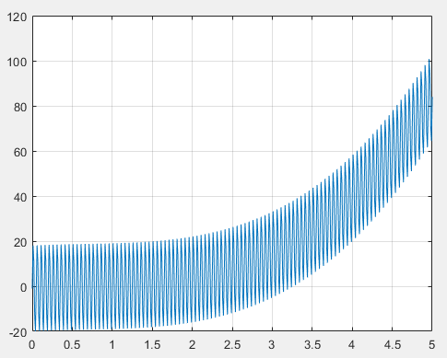

Знаходимо $∆f=\frac{1}{T}$

Будуємо графік перетворення Фур’є для показу екстремумів.

delta_f = 1/T;

n = length(t);

plot(abs(fourier_func)),grid

f = 0:delta_f:round(n/2) * delta_f;

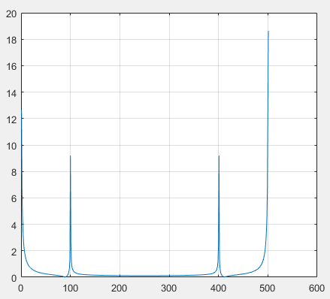

Графік модуля перетворення Фур’є на першій половині вибірки де нижньою віссю будуть $f_{*}=k_{*}∆f,$ де $k_{i}=1,2,…,\frac{N}{2}.$

figure

plot(f,abs(fourier_func(1:round(n/2)+1)))

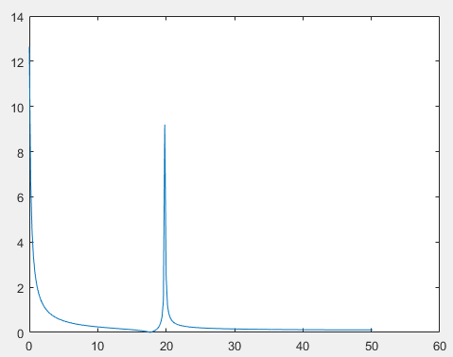

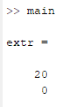Локальний максимум при *f = 20*

*Знаходимо $a_{i}, i=1,2,3,4,5$ за допомогою МНК.*

$$F\left(a_{1}, a_{2},a_{3},a_{4},a_{5}\right)=1/2\sum_{j=0}^{N-1}{{\left(a_{1}t_{j}^{3}+a_{2}t_{j}^{2}+a_{3}t_{j}+a_{4}sin2πf_{1}t_{j}+a_{5}-\hat{y}\left(t_{i}\right)\right)}^{2}}$$

$$\frac{δF(a_{1}, a_{2},a_{3},a_{4},a_{5})}{δa_{i}}=0$$

% Будуємо та розв'язуємо систему рівнянь, щоб знайти коефіцієнти при

% частотах

f_sin = sin(2*pi*extr(1)*t);

A = [sum(t.^6), sum(t.^5), sum(t.^4), sum(f_sin.*t.^3), sum(t.^3);

sum(t.^5), sum(t.^4), sum(t.^3), sum(f_sin.*t.^2), sum(t.^2);

sum(t.^4), sum(t.^3), sum(t.^2), sum(f_sin.*t), sum(t);

sum(f_sin.*t.^3), sum(f_sin.*t.^2), sum(f_sin.*t), sum(f_sin.*f_sin), sum(N*f_sin);

sum(t.^3), sum(t.^2), sum(t), sum(N*f_sin), N];

c = [sum(y.*t.^3), sum(y.*t.^2), sum(y.*t), sum(y.*f_sin), sum(y)];

a = inv(A)*c'

temp = a'

% Отримана апроксимуюча функція

aprox_f = a(1).*t.^3 + a(2).*t.^2 + a(3).*t + a(4).*f_sin +a(5);

% Графік апроксимуючої функції

figure

plot(t, aprox_f), grid

% Середньоквадратична похибка

error_value = sum((aprox_f-y).^2)

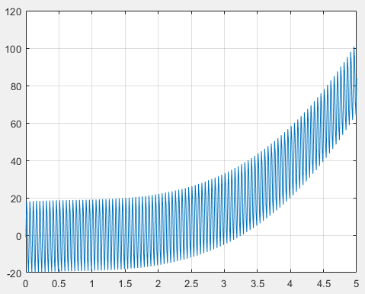

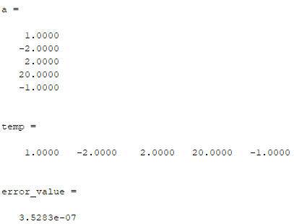

*Висновок: 1) Вивчив означення ДПФ і його властивості*

*2) Написав програму яка за допомогою ДПФ визначила суттєві вклади частот за спостереженнями.*

*3) Зробив аналіз функції модуля ДПФ дискретної послідовності і вивів його графік.*

*4) Оформив в друкованій формі звіт про виконання роботи в якому виклав результати проведених обчислень*